**EK1960 TwinSAFE 紧凑型控制器本地I/O使用说明**

|  |  |  |
| --- | --- | --- |
|  | 作者：方 晴  职务：华西南区 技术支持工程师  公司：BECKHOFF中国  邮箱：qing.fang@beckhoff.com.cn  日期：2025-08-15 | |
| **摘 要：**  本文介绍了EK1960 TwinSAFE 紧凑型控制器本地I/O的配置使用方法。  用户也可以访问 EK1960的手册获取相应的技术支持内容：[Operating Instructions TwinSAFE Compact Controller](https://download.beckhoff.com/download/Document/automation/twinsafe/ek1960_en.pdf) | |
| **附 件：**   |  |  |  | | --- | --- | --- | | 序 号 | 文件名 | 备注 | |  |  |  | |  |  |  | |  |  |  | |  |  |  | | |
| **历史版本：**   |  |  |  | | --- | --- | --- | |  |  |  | |  |  |  | |  |  |  | |  |  |  | |  |  |  | | |
| **免责声明：**  我们已对本文档描述的内容做测试。但是差错在所难免，无法保证绝对正确并完全满足您的使用需求。本文档的内容可能随时更新，如有改动，恕不事先通知，也欢迎您提出改进建议。 | |
| **参考信息：** | |

目 录

1. 软硬件配置 3

1.1. 硬件 3

1.2. 软件 3

1.3. 测试仪表 3

2. 准备工作 3

2.1. 供电及接线 3

3. 操作步骤 3

3.1. 拨码开关 3

3.2. 扫描配置 5

3.3. 导入本地安全I/O 7

4. 后续操作 9

5. 特别注意 9

# 软硬件配置

## 硬件

EK1960 1台

24V开关电源 1个

## 软件

TwinCAT 版本：v3.1.4024.65

## 测试仪表

N/A

# 准备工作

## 供电及接线

将EK1960供电正确连接，请注意X3端子的Us和Up均需供电：

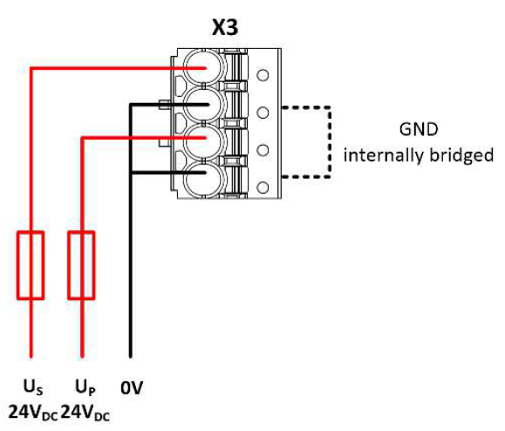

本次使用笔记本电脑直连EK1960，将网线插到EK1960的X1网口。

# 操作步骤

## 拨码开关

请注意安全模块必须拨码，也就是说安全地址不可以为0，而且整个系统中每个安全模块的拨码安全地址必须不同。在本次使用中客户仅使用EK1960本地安全I/O，则把拨码开关拨为1。如图所示：

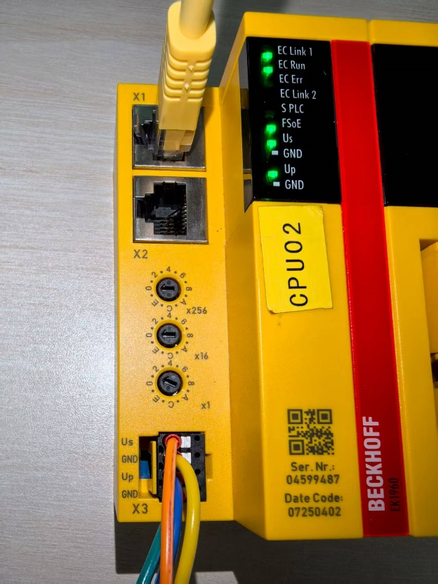

如果拨码地址不拨，为默认的0，会报错提示地址有效范围（1-65535），如图所示：

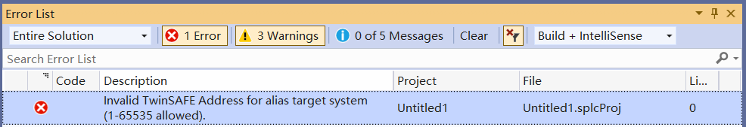

## 扫描配置

在Device目录下面，右键Scan设备，扫描出EK1960，如图所示：

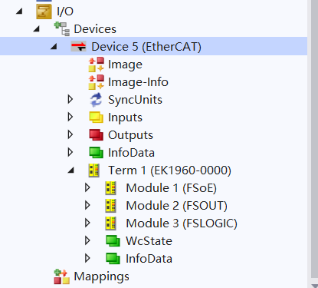

在Safety目录下面右键新建安全工程，Target System需要选择EK1960，才能够在Physical Device找到硬件，同时我们点击同步按钮，如图所示：

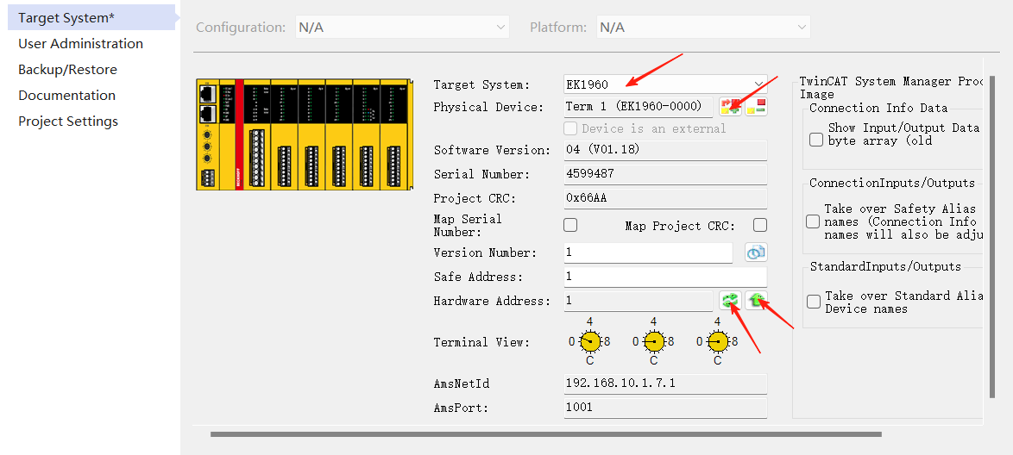

图形用户界面, 文本, 应用程序

AI 生成的内容可能不正确。

## 导入本地安全I/O

在Alias Devices目录右键导入IO，如图所示：

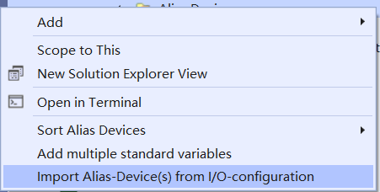

图形用户界面, 文本, 应用程序

AI 生成的内容可能不正确。

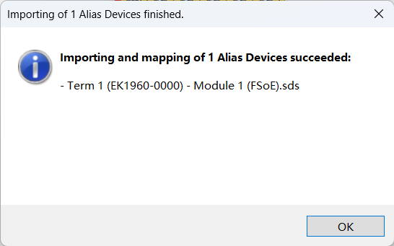

**这时候请注意一定回到Target System（双击）界面，然后选择校验安全工程，如图所示：**

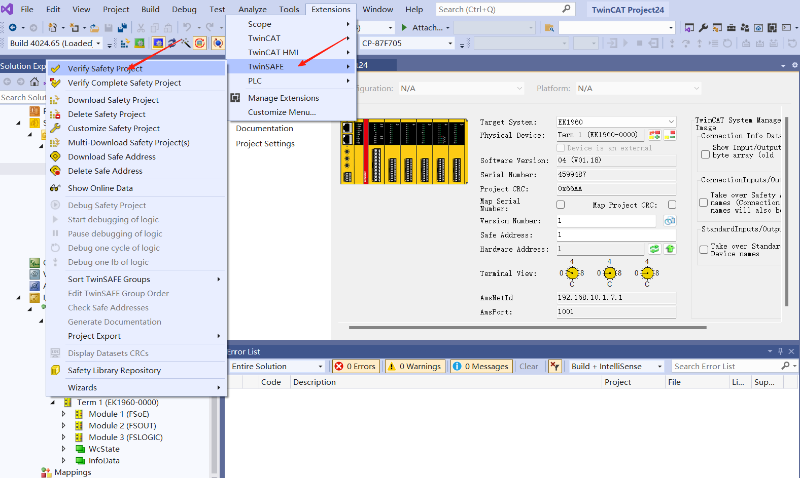

**校验完成只有出现下面这个弹窗画面，才说明本地安全IO导入成功。**

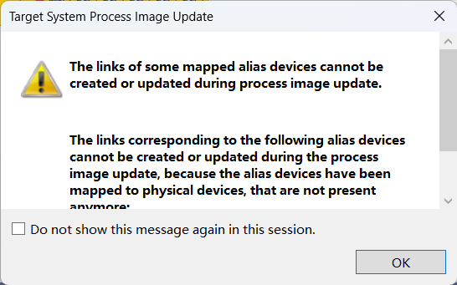

这时候回到导入的IO，将Linking Mode改为Local，这样才算正确配置好EK1960本地的安全IO，如图所示：

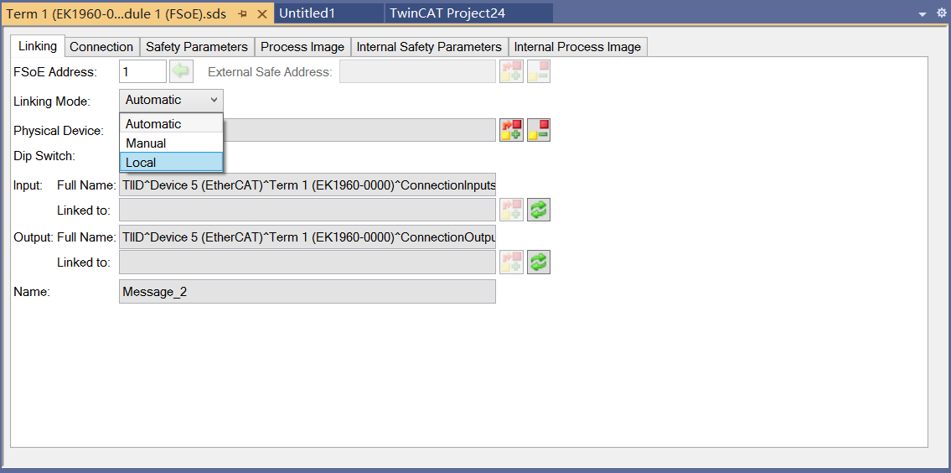

# 后续操作

后续操作和普通的安全逻辑模块是一样的，具体可以参考虚拟学院的相关例程：<https://tr.beckhoff.com.cn/course/section.php?id=3394>。

# 特别注意

请注意新出厂的EK1960对TE9000的版本有要求，请一定先访问倍福官网下载最新版本的TE9000进行安装：[TE9000 | TwinCAT 3 Safety Editor | 倍福 中国](https://www.beckhoff.com.cn/zh-cn/products/automation/twinsafe/twinsafe-software/te9000.html?)

再完成以上操作，否则过程中可能会出现bug。

**上海（ 中国区总部）**

中国上海市静安区汶水路 299 弄 9号（市北智汇园）

电话: 021-66312666

**北京分公司**

北京市西城区新街口北大街 3 号新街高和大厦 407 室

电话: 010-82200036 邮箱: beijing@beckhoff.com.cn

**广州分公司**

广州市天河区珠江新城珠江东路32号利通广场1303室

电话: 020-38010300/1/2 邮箱: guangzhou@beckhoff.com.cn

**成都分公司**

成都市锦江区东御街18号 百扬大厦2305 室

电话: 028-86202581 邮箱: chengdu@beckhoff.com.cn

|  |  |
| --- | --- |
| 请用微信扫描二维码  通过公众号与技术支持交流 | 倍福官方网站：  https://www.beckhoff.com.cn  在线帮助系统：  https://infosys.beckhoff.com/index_en.htm |
| 倍福虚拟学院：  https://tr.beckhoff.com.cn/ |
| 招贤纳士：job@beckhoff.com.cn  技术支持：support@beckhoff.com.cn  产品维修：service@beckhoff.com.cn  方案咨询：sales@beckhoff.com.cn |
|  |